בס"ד תמונה מס' 1

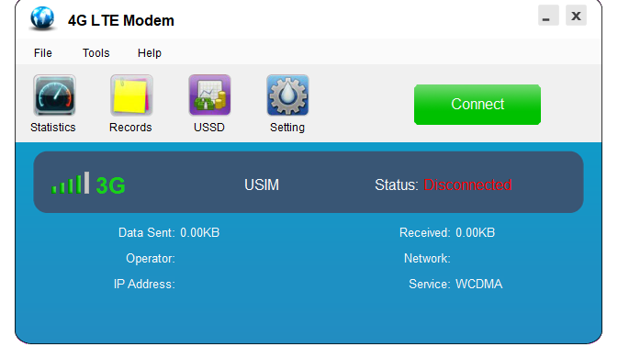

לחצתי על הירוק. והופיע לי כדלהלן.

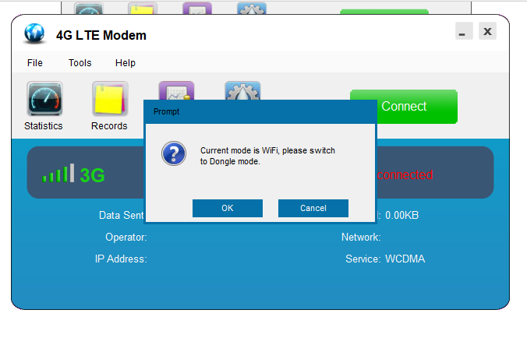

לחצתי על אוקי.
לחצתי על הריבוע הימני מימין – מודם.

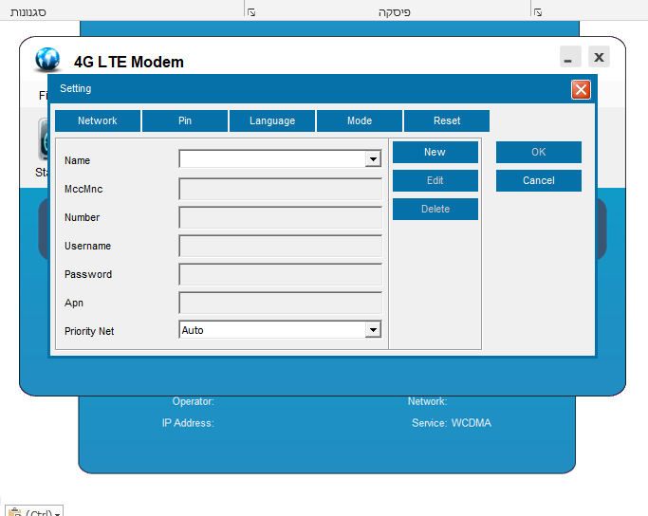

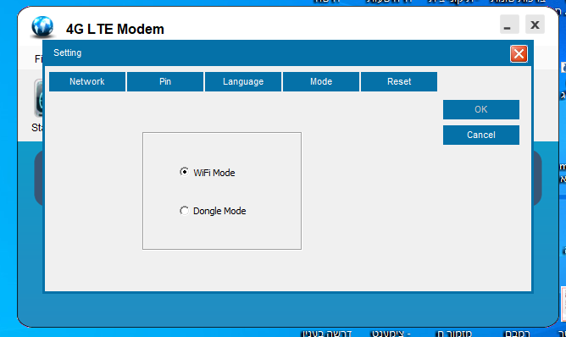

כאן שיניתי למה שמופיע למטה. ועשיתי אוקי.
וזה מה שיצא.

